# eFysiikka 7-9: Luku 30 – Resistanssi on sähkölaitteen kyky vastustaa sähkövirtaa

## Työ 5: Kuumalankaleikkuri (demo)

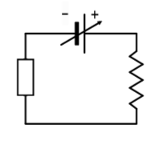

välineet:

* oppilasjännitelähde
* johtimia
* vastus esim. 30 Ω
* vastuslankaa
* leikattavaa materiaalia, esim. paperia

**HUOM! Työssä on oltava ehdottoman tarkka siitä, ettei koske vastuslankaan.**

Tee kuvan mukainen kytkentä. Leikkaa vastuslangalla paperia

.

Miten jännitelähteen jännite vaikuttaa kuumalankaleikkurin toimintaan?

________________________________________________________________________

________________________________________________________________________

________________________________________________________________________

Mitä vastuslangalle käy, jos jännite on liian suuri?

________________________________________________________________________

________________________________________________________________________

________________________________________________________________________